# shell命令

实例1.1：nano文本编辑器写入内容

Q： 使用nano文本编辑器创建并编辑一个文件，写入指定内容。

A：

1.打开终端，输入 nano example.txt 打开nano编辑器。

2.在编辑器中输入文本内容。

3.按下 Ctrl + O 保存文件，确认文件名后按回车。

4.按下 Ctrl + X 退出nano编辑器。

nano文本编辑器写入内容1

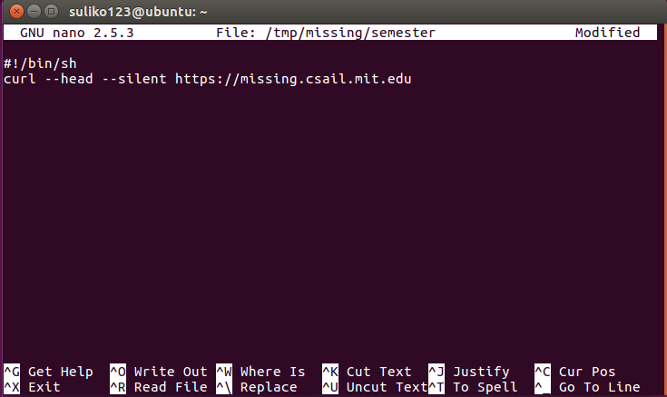

实例1.2：touch新建文件

Q： 使用touch命令创建一个名为“semester”的空文件。

A：

1.在终端中输入以下命令：touch semester

2.使用 ls 命令确认文件已创建。

touch新建semester文件

实例1.3：查看touch程序使用手册

Q： 查看touch命令的使用手册。

A：

1.在终端中输入：man touch

2.使用方向键浏览，按 q 退出。

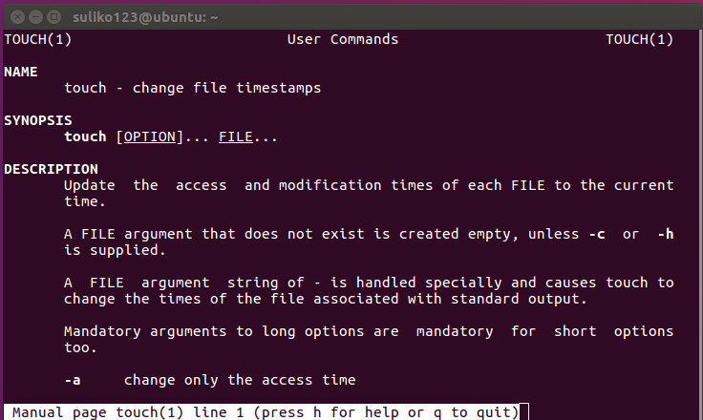

实例1.4 查看当前路径

Q： 查看当前所在目录的绝对路径。

A：

在终端中输入：pwd

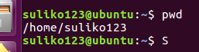

实例1.5 查看权限

Q： 查看当前目录下文件的详细权限信息。

A：

在终端中输入：ls -l

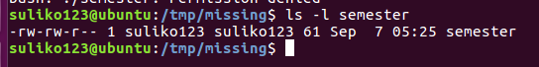

实例1.6 导航文件夹

Q： 切换至目标目录。

A：在终端中输入：cd ..

导航文件夹

实例1.7 执行文件

Q： 尝试执行一个文件。

A：输入文件路径尝试执行，./

执行文件

实例1.8 查看指定目录文件

Q： 查看指定目录下的文件。

A：使用 ls

查看指定目录文件

实例1.9 添加权限

Q： 为文件添加执行权限。

A：使用 chmod 命令

添加权限

实例1.10 新建文件夹

Q： 创建一个名为“test_dir”的目录。

A：使用 mkdir 命令：mkdir test_dir

新建文件夹

# Vim命令

实例2.1 创建test文件

Q： 使用Vim创建并编辑一个名为“test”的文件。

A：输入 vim test.txt

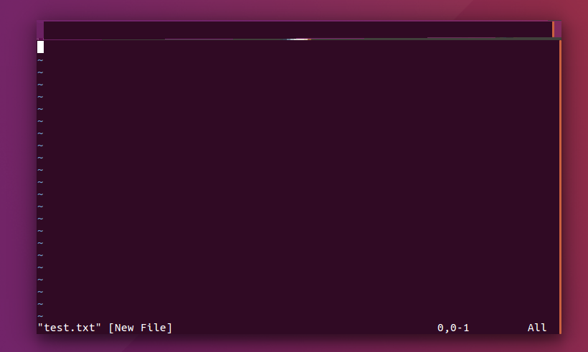

实例2.2 查看vim版本

Q： 查看当前系统中安装的Vim版本。

A：在终端中输入：vim --version

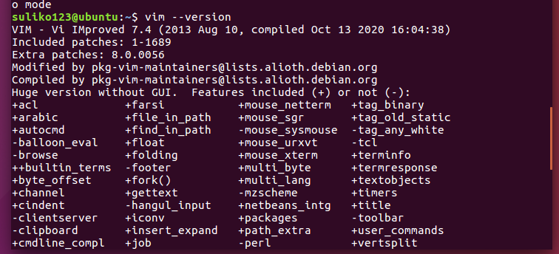

实例2.3 保存文档

Q： 在Vim中编辑文件后保存并退出。

A：在命令模式下输入：:wq

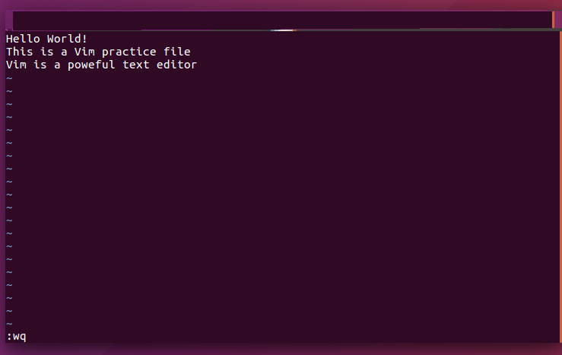

实例2.4 部分替换

Q： 使用Vim替换文件中部分文本内容。

A：在命令模式下输入：:s/old/new/g

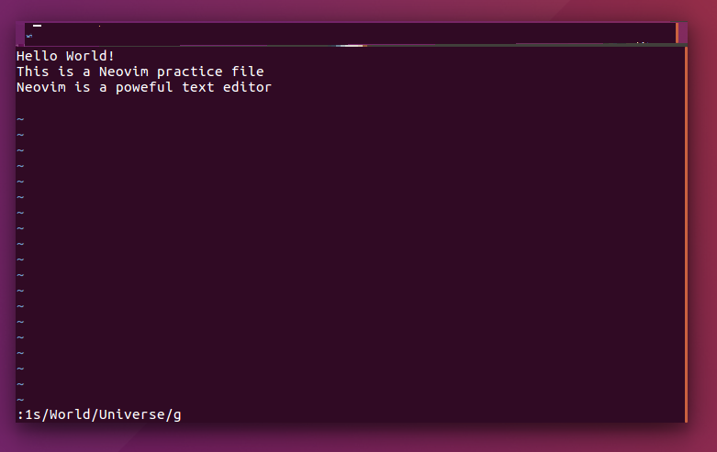

实例2.5 查找

Q： 在Vim中查找指定字符串。

A：在命令模式下输入：/要查找的字符串

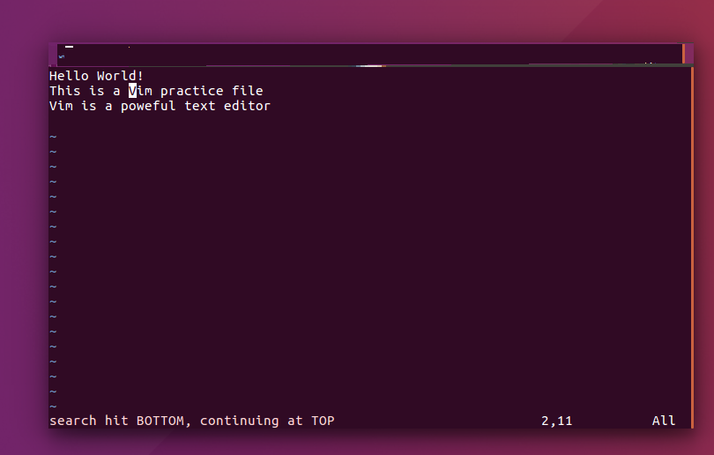

实例2.6 撤销上一步操作

Q： 在Vim中撤销上一步编辑操作。

A：在命令模式下按 u。

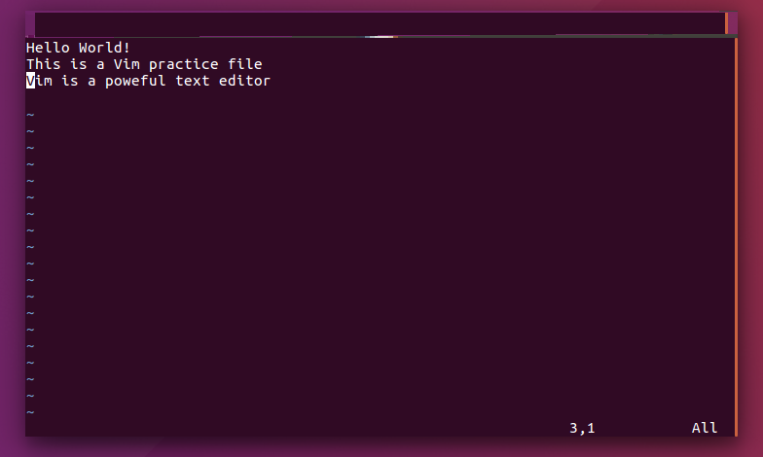

实例2.7 分割窗口

Q： 在Vim中水平分割窗口。

A：在命令模式下输入：:split

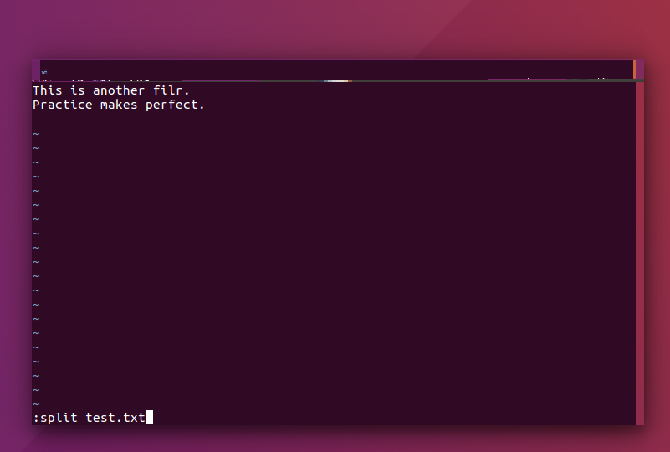

实例2.8 复制粘贴

Q： 在Vim中复制一行并粘贴。

A：将光标移至要复制的行。按 yy 复制该行。移动光标至目标位置，按 p 粘贴。

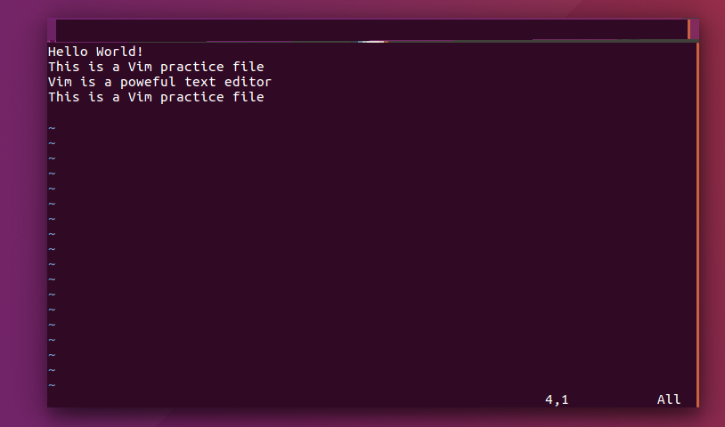

实例2.9 录制并应用宏

Q： 在Vim中录制宏并重复执行。

A：按 q 加一个寄存器（如 q）开始录制。执行一系列操作。按 q 结束录制。按 @q 执行宏。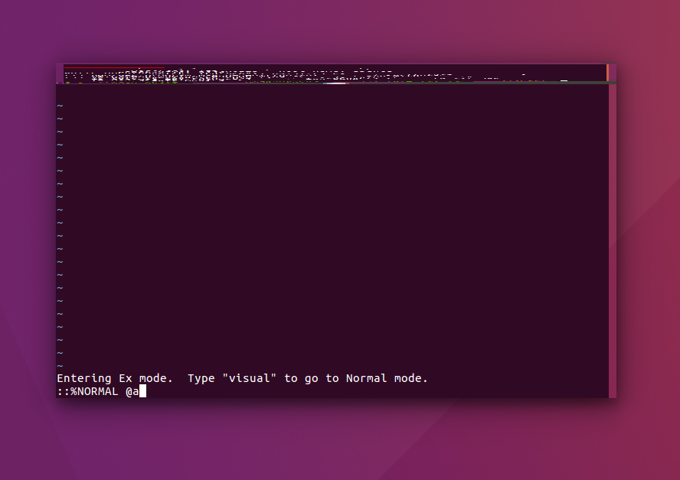

## 2.10 全局替换

Q： 在Vim中对整个文件进行字符串替换。

A：在命令模式下输入：:%s/old/new/g

